11.18今日动态

1. **来园篇**

今日来园幼儿24人，9人请假。能够主动和老师打招呼的小朋友有**王翊行、冯钰源、冯皓辰、张佳妮、鞠雨恒、李沐冉、吴弈鸣、臧宇朋、曹铭轩、李雨菲、万慕铄、李宗昊、郑丽莎、张轩睿、李一阳、王艺瑾、徐梓皓、高宇辰、王子嘉、金芳伊。**

**二、区域游戏篇**

|  |  |  |
| --- | --- | --- |
| **IMG_8054(20221118-122419)** | **IMG_8055(20221118-122421)** | **IMG_8056(20221118-122427)** |
| **益智区：**  今天金芳伊来到了益智区，她玩的是图形拼拼乐，她拿出底板，放在盖子上，底板是一朵小花的图案，有正方形、圆形、三角形等组成。金芳伊先是把下面的叶子找到，并调整位置，最后拼的是花朵。 | **建构区：**  师：今天你搭的是什么？  张轩睿：我搭的是我家的房子。  师：那你们家有几层呢？  张轩睿：1,2,3，有三层。 | **美工区：**  高宇辰来到美工区，拿起小剪刀，给狮子理发，他沿着黑黑的线一根一根剪，握剪刀姿势比较标准，在使用剪刀时，另一只手会帮忙拿住纸。 |

1. **集体活动篇** **——半日活动：制作水果糖葫芦**

**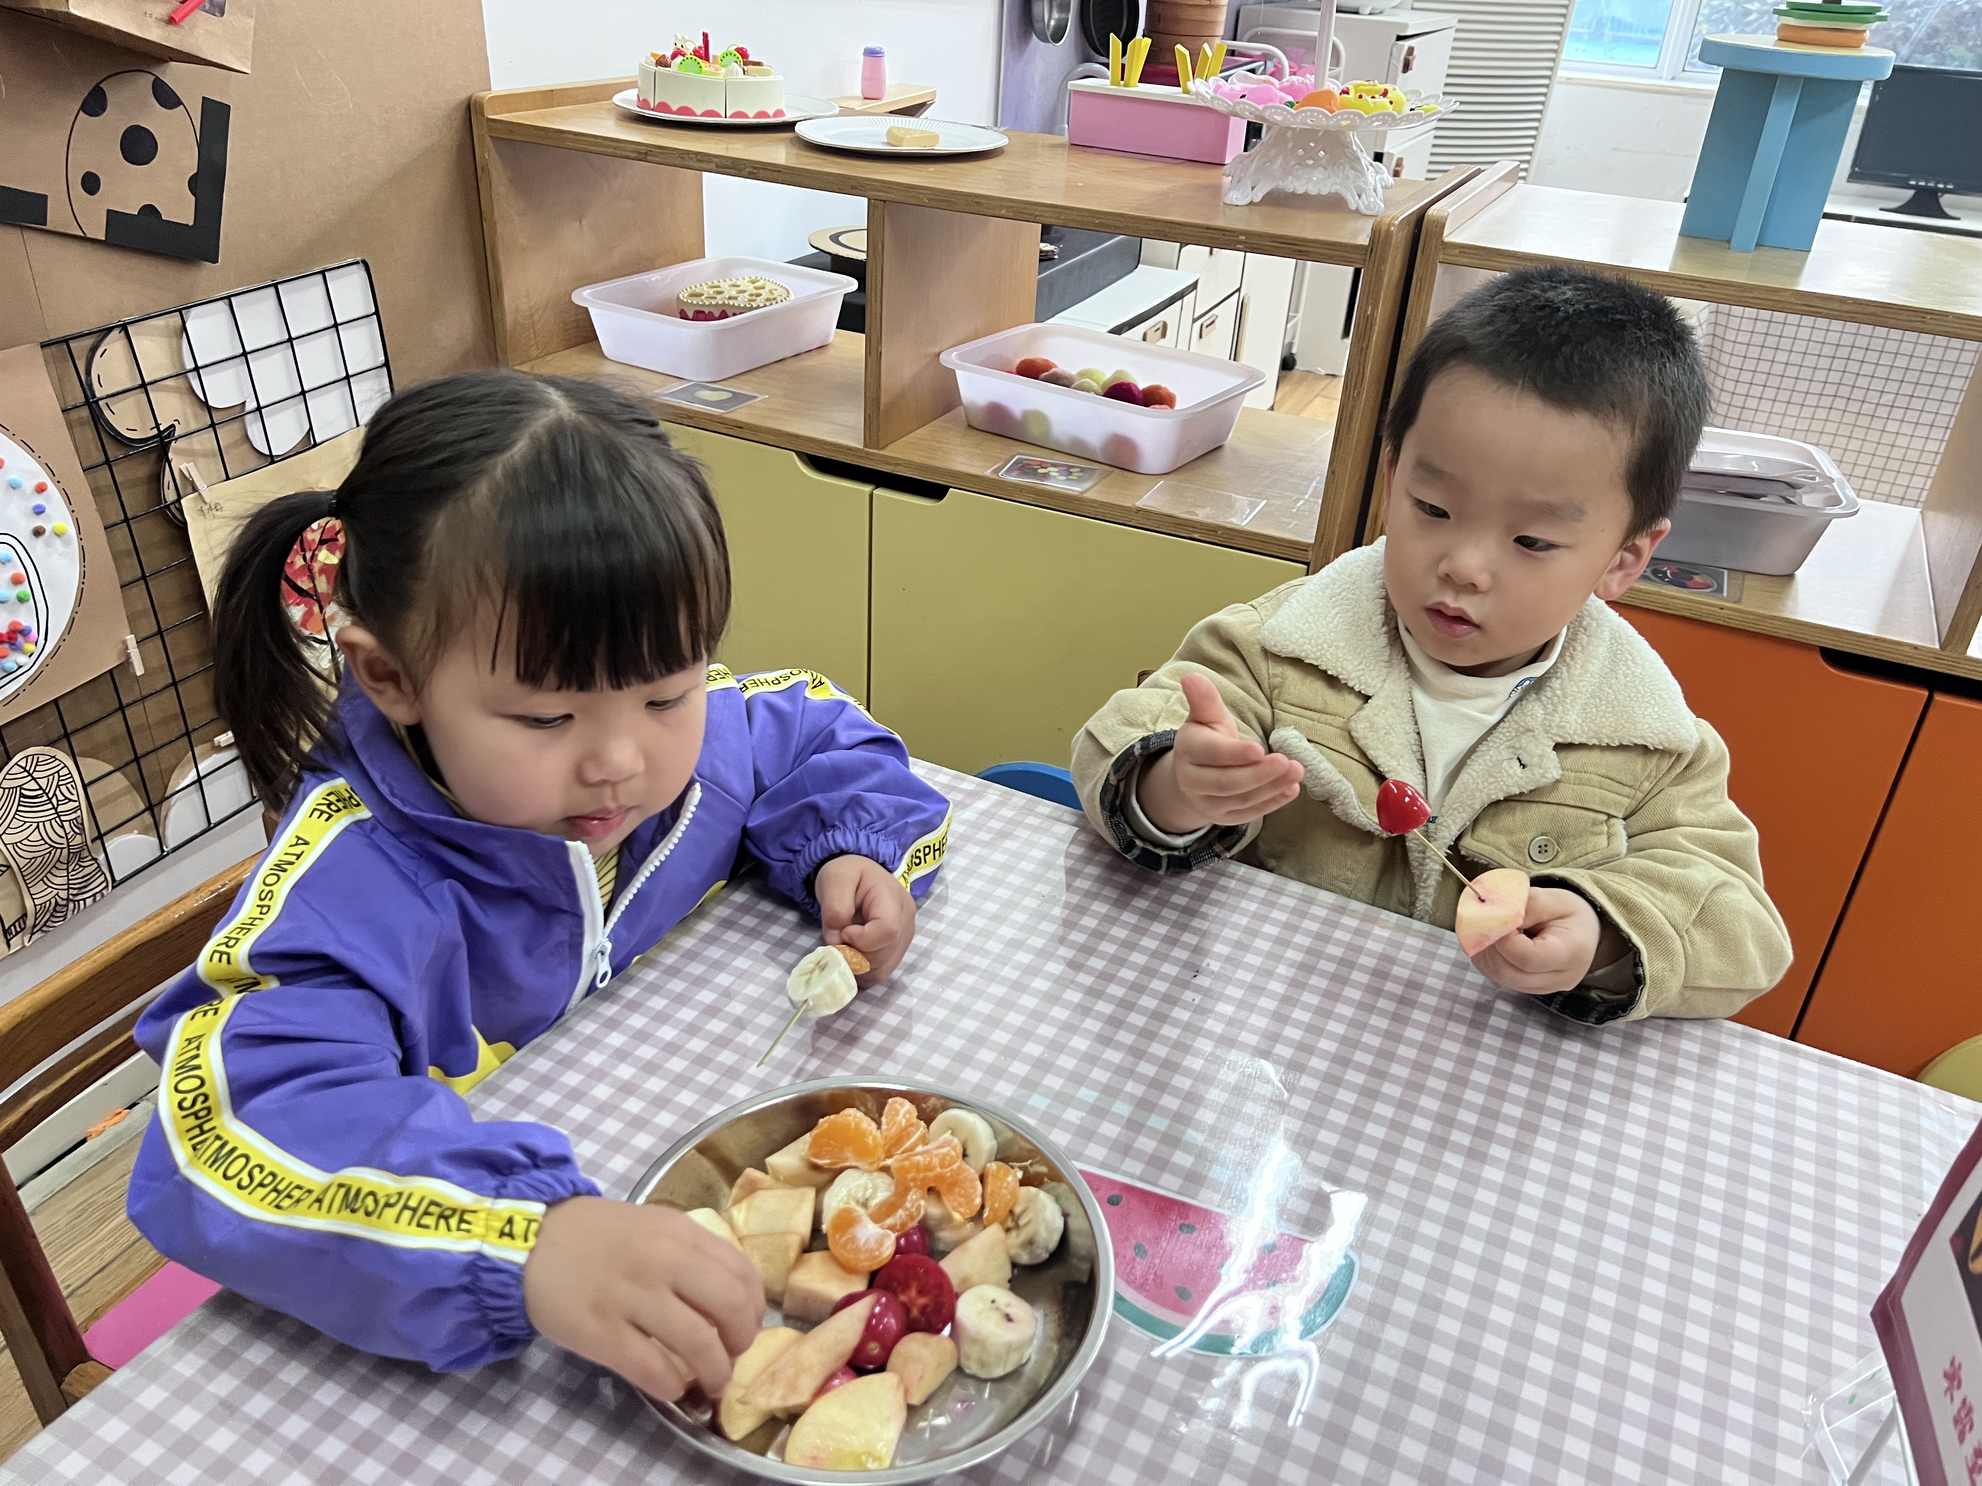 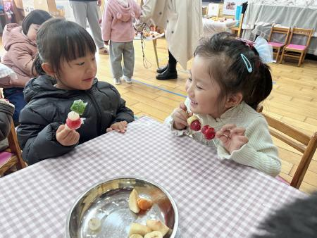 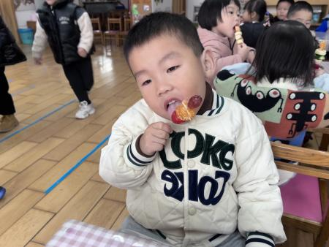**

今天我们开展了半日活动——制作水果冰糖葫芦的活动，孩子们在自主动手的过程中，感受了制作美食的乐趣，同时，孩子们在自己品尝的同时，还给家里的家庭成员们准备了一串，感受分享的乐趣。

能够自主动手，体验串糖葫芦的乐趣的小朋友有 **王翊行、冯钰源、冯皓辰、张佳妮、鞠雨恒、沈沐晨、李沐冉、张琳晞、李雨萱、吴弈鸣、臧宇朋、丁沐晞、曹铭轩、李雨菲、万慕铄、李宗昊、郑丽莎、张轩睿、李一阳、王艺瑾、徐梓皓、高宇辰、王子嘉、金芳伊**

**四、生活篇**

1.午餐情况

今天午饭吃的是燕麦饭、基围虾和花菜炒肉片，喝的是冬瓜海带汤。

能够不挑食，全部吃完的小朋友有**王翊行、冯钰源、冯皓辰、张佳妮、鞠雨恒、沈沐晨、李沐冉、张琳晞、李雨萱、吴弈鸣、臧宇朋、曹铭轩、李一阳、王艺瑾、金芳伊 。**

**友情提醒：**

1.各位家长，安全教育平台的作业请及时完成。

2.各位家长：由于天气原因，本周被褥不带回去，只将枕头带回清洗晾晒，被褥统一在幼儿园紫外线消毒。周五不上延时班，3:30放学，接送孩子上下学时记得要带好口罩哦！